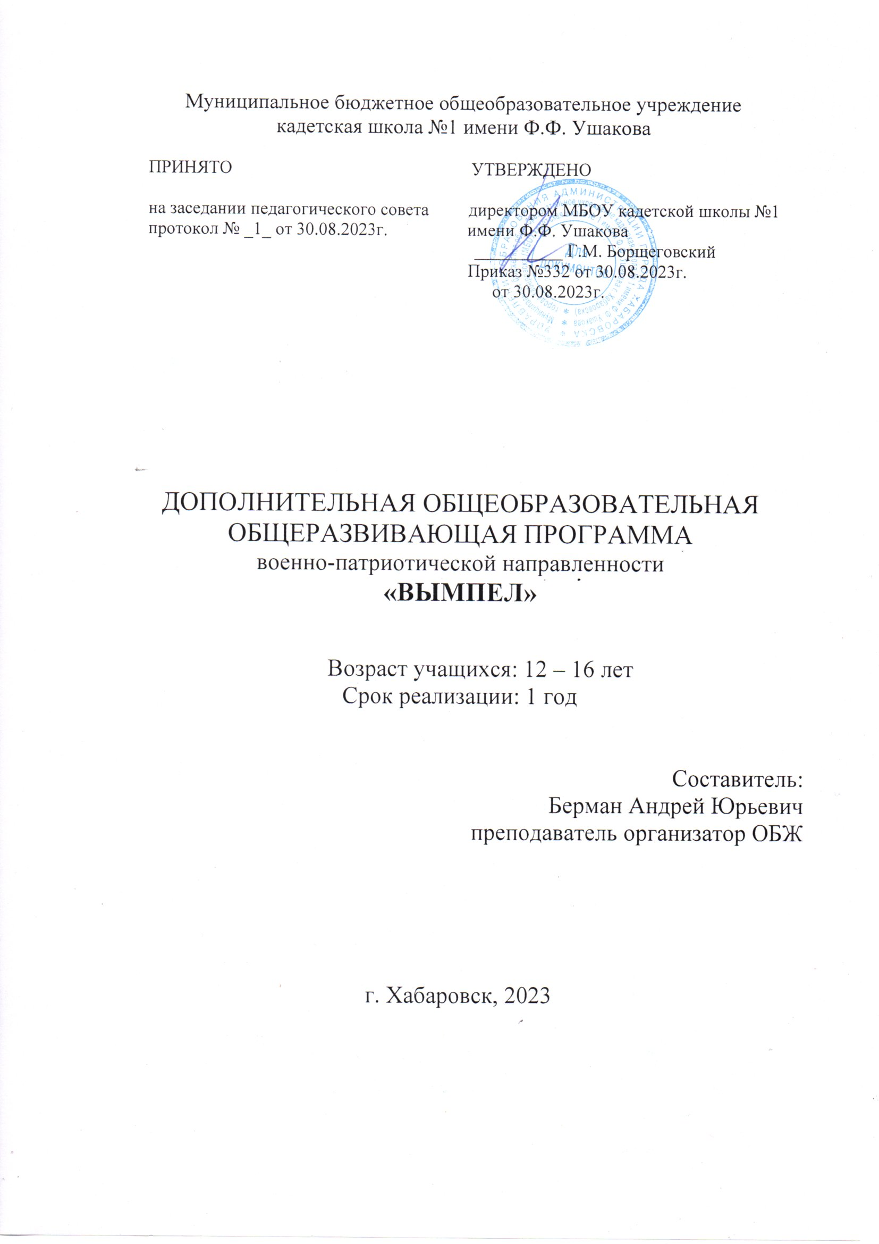
Раздел 1. Комплекс основных характеристик ДООП
  - Пояснительная записка
Дополнительная общеобразовательная общеразвивающая программа «ВЫМПЕЛ» имеет военно-патриотическую направленность и ориентирована на патриотическое воспитание детей.
Нормативно-правовая база Программа разработана в соответствии с:
- Федеральным законом «Об образовании» от 29.12.2012г. № 273-Ф3 «Об образовании в Российской Федерации»;
- Приказом Министерства просвещения РФ от 09.11.2018г. № 196 «Об утверждении Порядка организации и осуществления образовательной деятельности по дополнительным общеобразовательным программам»;
- Письмом Минобрнауки РФ от 18.11.2015 №09-3242 «О направлении рекомендаций» (Методические рекомендации по проектированию дополнительных общеразвивающих программ);
- Письмом Минобрнауки РФ от 11.12.2006 г. № 06-1844 «О примерных требованиях к программам дополнительного образования детей»;
- Санитарно-эпидемиологическими правилами и нормами СанПиН 2.4.4.3172-14 «Санитарно-эпидемиологические требования к устройству, содержанию и организации режима работы образовательных организаций дополнительного образования детей», утверждёнными постановлением Главного государственного санитарного врача РФ от 04.июля 2014 г. №41;
- Правилами персонифицированного финансирования дополнительного образования детей в Хабаровском крае.

Актуальность программы

В МБОУ кадетская школа № 1 имени Ф.Ф. Ушакова проводится целенаправленная работа по патриотическому воспитанию учащихся.
Патриотизм формируется в процессе обучения, социализации и воспитания школьников.
Патриотизм проявляется в поступках и в деятельности человека. Зарождаясь из любви к своей малой Родине, патриотические чувства, пройдя через целый ряд этапов на пути к своей зрелости, поднимаются до общегосударственного патриотического самосознания, до осознания любви к Родине, к своему Отечеству.
Патриотическое воспитание предполагает сочетание новых подходов к сущностным характеристикам патриотизма с устоявшимися формами патриотической работы школьников. В наши дни идеи патриотического воспитания определяются стратегией государственной политики в выборе ценностно-целевых установок жизнедеятельности общества, многообразием обновленных образовательно-воспитательных структур.
Патриотизм, любовь к Родине, в нашей стране особенно ярко проявляется в годы испытаний: жертвенное отношение к долгу, готовность верно служить делу процветания Отечества.
Актуальность дополнительной общеобразовательной программы (дополнительной общеразвивающей программы) «ВЫМПЕЛ» опирается запросом со стороны детей и родителей на программы военно-патриотического и гражданского воспитания.

Отличительные особенности программы.
В дополнительной общеобразовательной общеразвивающей программе «ВЫМПЕЛ» предусмотрено освоение различных видов военной деятельности, являющихся основой военного уклада жизни, популярными в настоящее время в молодежной среде. Это разнообразие будет постоянно поддерживать интерес к военной подготовке, способствовать развитию патриотического потенциала ребёнка, позволит выбрать приоритетное направление в военной деятельности и максимально реализовать себя в нем.

Педагогическая целесообразность программы.
Педагогическая целесообразность дополнительной общеобразовательной общеразвивающей программы «ВЫМПЕЛ» заключается в создании особой развивающей среды для выявления и развития общих физических и военно-технических способностей учащихся, что может способствовать не только их приобщению к военной профессии, но и раскрытию лучших человеческих качеств.

Адресат программы.
Дополнительная общеобразовательная общеразвивающая программа «Патриот» рассчитана на школьников 12-16 лет и предполагает базовый уровень освоения знаний и практических навыков в рамках объединения дополнительного образования. Набор детей в коллектив – свободный, начиная с 12 лет.

Форма обучения - очная.

Форма организации занятий
Основная форма организации занятий - групповая. Для эффективности выполнения данной программы, группы должны формироваться из 15-20 человек.

Объем и срок освоения программы
Дополнительная общеобразовательная общеразвивающая программа «ВЫМПЕЛ» предполагает обучение учащихся в течение 1 года (148 часов в год).

Режим организации занятий
Занятия в объединении рекомендуется проводить по 2-2,5 часа 2 раза в неделю. Занятия проводятся по 45 минут. Между занятиями 10-минутный перерыв.

  - Цель программы: формирование у молодёжи гражданственности и патриотизма, как важнейших духовно – нравственных и социальных ценностей через деятельность.

Реализовать цель позволяют следующие задачи:

Предметные:
• познакомить учащихся с различными видами военной деятельности;
• обучить технологиям выполнения различных нормативов по боевой подготовке;
• обучить качественному выполнению строевых приемов, исходя из интересов и возможностей учащихся.

Метапредметные:
• обучить навыкам самостоятельной работы в целенаправленном освоении разных видов боевой подготовки;
• развивать и повышать внутреннюю мотивацию ребенка к занятиям военного дела;
• развивать эмоционально комфортные отношения в учебной группе, располагающих к самовыражению;
• развивать осознанное стремление к освоению новых знаний и умений, к достижению более высоких результатов в боевой подготовке.

Личностные:
• способствовать формированию патриотических и нравственных чувств, самостоятельного мышления, наблюдательности и фантазии;
• способствовать появлению уверенности в своих силах, выработке адекватной самооценке при выполнении строевых приемов и нормативов.

  - Учебное планирование

Учебный план обучения

№ П/П | Наименование тем | Количество часов | Дата проведения | Примечание
1 | 2 | 3 | 4 | 5
1.  2.  2.1  2.2  2.3  2.4  2.5  2.6  2.7  2.8  2.9  3.  3.1  3.2  3.3  4.  4.1  4.2  4.3  4.4  4.5  4.6  4.7  4.8  4.9  5  5.1  5.2  5.3  5.4  5.5  5.6  5.7  5.8  5.9  5.10  6.  6.1  6.2  6.3  6.4  7.  8.  8.1  8.2  9.  10.  11.  12.  13. | РАЗДЕЛ №1: СТРОЕВЫЕ ПРИЕМЫ С ОРУЖИЕМ.  Глава №1. Строевая стойка с оружием  Глава №2. Выполнение приемов с оружием на месте  - Отработка выполнения строевого приема «Оружие - на ремень».  - Отработка выполнения строевого приема «Автомат на - ГРУДЬ».  - Отработка выполнения строевого приема «Ремень - ОТПУСТИТЬ (ПОДТЯНУТЬ)».  - Отработка выполнения строевого приема «Предохранитель - СТАВЬ».  - Отработка выполнения строевого приема «Оружие - ЗА СПИНУ».  - Отработка выполнения строевого приема «Поправить - ОРУЖИЕ».  - Отработка выполнения строевого приема «Оружие – к осмотру».  - Отработка выполнения строевого приема «Положить - Оружие».  - Отработка выполнения строевого приема «В ружье».  Глава №3. Повороты и движение с оружием  - Отработка выполнения поворотов с оружием на месте.  - Отработка выполнения поворотов с оружием в движении.  - Отработка движения с оружием.  РАЗДЕЛ №2: ПРИЕМЫ РУКОПАШНОГО БОЯ С ОРУЖИЕМ И БЕЗ ОРУЖИЯ  Глава №4. Начальный комплекс приемов рукопашного боя (РБ-Н).  - Отработка приема «Укол штыком (тычок стволом) без выпада».  - Отработка приема «Укол штыком (тычок стволом) с выпадом».  - Отработка приема «Удар прикладом сбоку».  - Отработка приема «Удар прикладом снизу».  - Отработка приема «Удар затыльником приклада».  - Отработка приема «Удар магазином».  - Отработка приема «Защита подставкой автомата».  - Отработка приема «Отбивы автоматом».  - Отработка приема «Освобождение от захвата противником автомата».  Глава №5. Общий комплекс приемов рукопашного боя (РБ-1).  - Отработка приема «Удары рукой».  - Отработка приема «Защита от ударов рукой».  - Отработка приема «Удары ногой».  - Отработка приема «Защита от удара ногой».  - Отработка приема «Удары пехотной лопатой».  - Отработка приема «Отбивы пехотной лопатой».  - Отработка приема «Обезоруживание противника при уколе штыком с уходом влево».  - Отработка приема «Обезоруживание противника при уколе штыком с уходом вправо».  - Отработка приема «Обезоруживание противника при ударе пехотной лопатой сверху или справа»  - Отработка приема «Обезоруживание противника при ударе пехотной лопатой наотмашь или тычком»  РАЗДЕЛ №3 ПОКАЗАТЕЛЬНОЕ ВЫПОЛНЕНИЕ ПРИЕМОВ С ОРУЖИЕМ (ДЕФИЛЕ С ОРУЖИЕМ)  Глава №6 Дефиле с оружием.  - Изучение строевых приемов с оружием.  - Отработка выполнения строевых приемов с оружием по разделениям.  - Отработка выполнения строевых приемов с оружием в составе подразделения.  - Отработка синхронного выполнения строевых приемов с оружием в составе подразделения.  Глава № 7 Отработка выполнения показательного выступления в комплексе.  Глава №8. Представление команды  Подготовка в художественной форме представления своего края, его обычаев и традиций, народных героев и полководцев, своего учебного заведения, команды. Подготовка эмблемы команды, штандарта.  Подготовка формы одежды. Строевой смотр формы одежды  Принятие участия в патриотических мероприятиях школьного, городского и краевого уровня.  Подготовка отчётов. Анализ. Подведение итогов.  Консультации (по индивидуальному графику – 1 час в неделю).  Резерв времени  Занятия в летний период:  Преодоление полосы препятствий  Отработка норматива № 1 по огневой подготовке  Отработка норматива № 1 по огневой подготовке  Стрельба из АК – 74  Инженерная подготовка. Установка минных полей  Спортивная эстафета | 2  2.5  2  2.5  2  2.5  2  2.5  2  2.5  2  2.5  2  2.5  2  2.5  2  2.5  2  2.5  2  2.5  2  2.5  2  2.5  2  2.5  2  2.5  2  2.5  2  2.5  2  2.5  2  2.5  2  2.5  2  2.5  2  2.5  2  2.5  2  2.5  2  2.5  2  17  2.5  2  2.5  2  2.5  2  2.5
Итого, по видам подготовки:
Всего часов по программе |  | 148

СОДЕРЖАНИЕ ПРОГРАММЫ.

РАЗДЕЛ №1: СТРОЕВЫЕ ПРИЕМЫ С ОРУЖИЕМ.
Глава №1. Строевая стойка с оружием
Глава №2. Выполнение приемов с оружием на месте
2.1 Отработка выполнения строевого приема «Оружие - на ремень».
2.2 Отработка выполнения строевого приема «Автомат на - ГРУДЬ».
2.3 Отработка выполнения строевого приема «Ремень - ОТПУСТИТЬ (ПОДТЯНУТЬ)».
2.4 Отработка выполнения строевого приема «Предохранитель - СТАВЬ».
2.5 Отработка выполнения строевого приема «Оружие - ЗА СПИНУ».
2.6 Отработка выполнения строевого приема «Поправить - ОРУЖИЕ».
2.7 Отработка выполнения строевого приема «Оружие – к осмотру».
2.8 Отработка выполнения строевого приема «Положить - Оружие».
2.9 Отработка выполнения строевого приема «В ружье».

Глава №3. Повороты и движение с оружием
3.1 Отработка поворотов с оружием на месте.
3.2 Отработка поворотов с оружием в движении.
3.3 Отработка движения с оружием.
РАЗДЕЛ №2: ПРИЕМЫ РУКОПАШНОГО БОЯ С ОРУЖИЕМ И БЕЗ ОРУЖИЯ

Глава №4. Начальный комплекс приемов рукопашного боя (РБ-Н).
  - Отработка приема «Укол штыком (тычок стволом) без выпада».
  - Отработка приема «Укол штыком (тычок стволом) с выпадом».
4.3 Отработка приема «Удар прикладом сбоку».
  - Отработка приема «Удар прикладом снизу».
  - Отработка приема «Удар затыльником приклада».
  - Отработка приема «Удар магазином».
  - Отработка приема «Защита подставкой автомата».
  - Отработка приема «Отбивы автоматом».
  - Отработка приема «Освобождение от захвата противником автомата».

Глава №5. Общий комплекс приемов рукопашного боя (РБ-1).
5.1 Отработка приема «Удары рукой».
5.2 Отработка приема «Защита от ударов рукой».
5.3 Отработка приема «Удары ногой».
5.4 Отработка приема «Защита от удара ногой».
5.5 Отработка приема «Удары пехотной лопатой».
5.6 Отработка приема «Отбивы пехотной лопатой».
5.7 Отработка приема «Обезоруживание противника при уколе штыком с уходом влево».
5.8 Отработка приема «Обезоруживание противника при уколе штыком с уходом вправо».
5.9 Отработка приема «Обезоруживание противника при ударе пехотной лопатой сверху или справа»
5.10 Отработка приема «Обезоруживание противника при ударе пехотной лопатой наотмашь или тычком»

РАЗДЕЛ №3 ПОКАЗАТЕЛЬНОЕ ВЫПОЛНЕНИЕ ПРИЕМОВ С ОРУЖИЕМ (ДЕФИЛЕ С ОРУЖИЕМ)

Глава №6 Дефиле с оружием.
  - Изучение строевых приемов с оружием.
  - Отработка выполнения строевых приемов с оружием по разделениям.
  - Отработка выполнения строевых приемов с оружием в составе подразделения.
  - Отработка синхронного выполнения строевых приемов с оружием в составе подразделения.
Примечание: В конце учебного года подводятся итоги, производится анализ результатов, составляется отчёт руководителем кружка.

Прогнозируемые результаты обучения
Предметные:
По окончании обучения учащиеся должны знать:
- Государственные символы России;
- основные статьи уставов ВС РФ;
- основные события ВОВ;
- имена великих Русских и Советских полководцев;
- приемы и способы выполнения нормативов боевой подготовки
- основы оказания первой медицинской помощи;
должны уметь:
- свободно выполнять разборку и сборку автомата Калашникова;
- уметь определять виды ран и оказывать первую медицинскую помощь;
- выполнять нормативы по РХБ защите;
- вести стрельбу из пневматической винтовки;
- выполнять строевые приемы с оружием и без оружия;
- выполнять спортивные нормативы.
Метапредметные:
По окончании обучения учащиеся научатся соотносить свои действия с планируемыми результатами, оценивать правильность выполнения учебной задачи, работать в группе и индивидуально.
Личностные:
Учащиеся научатся оценивать результаты своей деятельности в соответствии с поставленной задачей; осознанно, уважительно и доброжелательно относиться к мнению других людей.

Раздел 2. Комплекс организационно-педагогических условий

2.1. Особенности реализации программы
Для реализации программы используются следующие формы занятий:
Вводное занятие – педагог знакомит учащихся с техникой безопасности, особенностями организации обучения и предлагаемой программой работы на текущий год.
Ознакомительное занятие – педагог знакомит детей с новыми методами работы в тех или иных техниках и способах выполнения различных строевых приемов и нормативов боевой подготовки (учащиеся получают преимущественно теоретические знания).
Занятие-тренировки – на таком занятии учащиеся получают практические навыки в выполнении строевых приемов, приемов рукопашного боя, оказания первой медицинской помощи, в обращении с оружием. Подобные занятия пробуждают фантазию ребёнка, раскрепощают его; пользуются популярностью у детей и родителей.
Занятие проверочное – (на повторение) помогает педагогу после изучения сложной темы проверить усвоение данного материала и выявить детей, которым нужна помощь педагога. Конкурсное игровое занятие – строится в виде соревнования в игровой форме для стимулирования творчества детей.
Занятие-экскурсия – проводится в музее, на выставке вооружения и военной техники с последующим обсуждением.
Комбинированное занятие – проводится для решения нескольких учебных задач.
Итоговое занятие – подводит итоги работы детского объединения за учебный год. Может проходить в виде просмотров и подготовки к отчетным соревнованиям или выступлениям.

Воспитательная работа
Большое внимание в программе уделяется и воспитательной работе с детьми. Воспитательная работа направлена на сплочение детей в единый дружный коллектив, создание благоприятной атмосферы доброжелательности, сотрудничества и взаимопомощи на воспитание у них чувства патриотизма и уважения к своей стране и вооруженным силам.

2.2. Методическое обеспечение программы

Материально-техническое оснащение
- Помещение для занятий должно быть просторным, хорошо освещенным, проветриваемым.
- Столы, стулья.
- Магнитофон.
- Компьютер, интерактивная установка.
- Уставы ВС РФ.
- Учебное оружие.
- Пневматические винтовки.
- Общевойсковой защитный комплект, противогазы.
- Бинты, шины, жгут.

2.3 Диагностика результативности прохождения образовательной программы

В результате реализации программы дети будут знать специальную терминологию, получат представление о различных видах боевой подготовки, научатся обращаться с учебным и пневматическим оружием, а так же со средствами индивидуальной защиты кожи и дыхания.
В процессе обучения детей по данной программе отслеживаются три вида результатов:
- текущие (цель – выявление ошибок и успехов в работах обучающихся);
- промежуточные (проверяется уровень освоения детьми программы за полугодие);
- итоговые (определяется уровень знаний, умений, навыков по освоению программы за весь учебный год и по окончании всего курса обучения).
Выявление достигнутых результатов осуществляется:
1.через механизм тестирования (устный фронтальный опрос по отдельным темам пройденного материала);
2.через отчётные просмотры выполнения тех или иных приемов и нормативов по боевой подготовке.
Отслеживание личностного развития детей осуществляется методом наблюдения и фиксируется в рабочей тетради педагога.

2.4. Список используемой литературы

- Н.В. Мазыкина, Н.В. Горкина «Растим патриотов» Методическое пособие по патриотическому воспитанию. УЦ «Перспектива», Москва, 2011г
- Правительство Московской области. Министерство образования Московской области. «Дорогой памяти. Школьные музеи». Библиотека БГ газеты. «Ежедневные новости. Подмосковье» , 2011г
- В. Н. Балязин. 1000 занимательных сюжетов из русской истории. Москва, 1995.
- . Б.Г.Родионов, В.Д. Доценко. «Три века Российского флота», 1,2, 3 том, Санкт-Петербург, «LOGOS», 1996г.
- Н.С. Горшков, В.А. Касатонов «Корабли-герои», ДОСААФ, Москва, 1970г
- «Патриоты Отечества» Ежемесячный общероссийский журнал 2008-2011г.г.
- «Воинское братство». Патриотический журнал для военнослужащих, ветеранов и членов их семей, 2008г.
- Общевоинские уставы Вооруженных Сил РФ.
- Наставление по стрелковому делу.
- Сборник нормативов ВС РФ

